Встреча с доверенным лицом В.В. Путина

30 января, состоялась встреча Владимира Путина с доверенными лицами. На встречу приехали около 500 человек из разных регионов страны. Орловскую область представляли председатель правления регионального отделения Общероссийской общественной организации «Союз пенсионеров России» по Орловской области Иван Мосякин и редактор группы подготовки программ и выпуска службы информационных программ телевидения Государственной телевизионной и радиовещательной компании «Орёл» Вадим Багринцев.
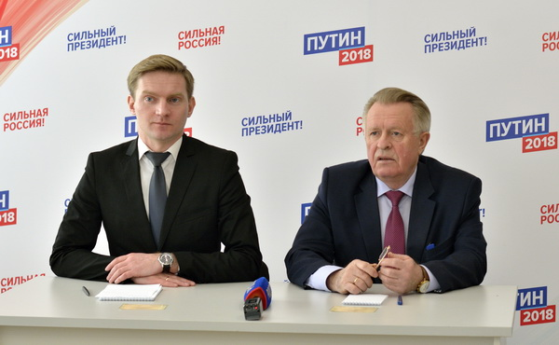
21 февраля Вадим Багринцев провел встречу с населением Троснянского района. Доверенное лицо Владимира Путина рассказал о встрече с Президентом РФ на которой было рассмотрено немало предложений, касающихся развития всех сфер жизни. В частности, на дискуссионных площадках, в работе которых принимали участие орловцы, говорилось о необходимости укрепления материально-технической базы учреждений здравоохранения на селе, обеспечения качественной медицинской помощью жителей самых отдалённых уголков. Также речь шла о создании в регионах культурных центров для выявления и обучения талантливых детей, а также о формировании системы непрерывного образования; о поддержке старшего поколения; о повышении гражданской активности и общественного контроля.
Глава государства заявил: сверхзадача России на ближайшие шесть лет – набрать такие темпы роста, чтобы они не снижались и в последующем. В числе основных направлений развития он назвал здравоохранение, образование, науку, высокие технологии, инфраструктуру.
По итогам встречи в Троснянском районе доверенное лицо зарегистрированного кандидата на должность Президента РФ В. В. Путина Вадим Багринцев ответил на вопросы троснянцев.

